Задача 1. Для электрической цепи (рисунок.1 и табл.1) пользуясь законами Кирхгофа определить токи во всех ветвях.

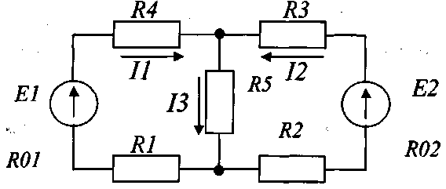

Рисунок 1

Таблица 1 Данные к задаче 1
Величина | Вариант
Величина | 0 | 1 | 2 | 3 | 4 | 5 | 6 | 7 | 8 | 9
Е₁, В | 45 | 50 | 55 | 60 | 65 | 70 | 75 | 80 | 85 | 90
Е₂, В | 60 | 65 | 70 | 75 | 80 | 85 | 90 | 95 | 100 | 105
R₀₁, Ом | 0. 1 | 0. 1 | 0. 11 | 0.12 | 0. 15 | 0.15 | 0.18 | 0.18 | 0.2 | 0.2
R₀₂, Ом | 0. 15 | 0. 15 | 0.2 | 0.22 | 0. 2 5 | 0.25 | 0.3 | 0.3 | 0.35 | 0.35
R₁, Ом | 2 | 4 | 6 | 5 | 7 | 3 | 9 | 10 | 11 | 12
R₂, Ом | 2 | 3 | 4 | 5 | 6 | 7 | 8 | 9 | 10 | 11
R₃, Ом | 10 | 15 | 20 | 25 | 30 | 35 | 40 | 45 | 50 | 55
R₄, Ом | 4 | 5 | 12 | 10 | 14 | 16 | 18 | 20 | 22 | 24
R₅, Ом | 2 | 4 | 6 | 5 | 7 | 8 | 9 | 10 | 11 | 12
ВНИМАНИЕ! Значения Е₁, Е₂, R₀₁, R₀₂– принимаются по предпоследней цифре зачетной книжки, а значения R₁– R₅ - по последней.

Задача 2. Для электрической цепи (рисунок.2 и табл.2) пользуясь законами Кирхгофа определить токи во всех ветвях.

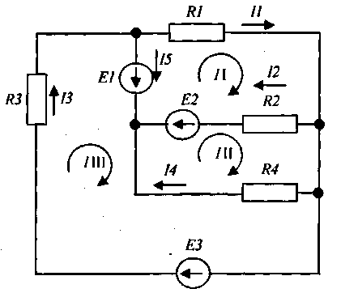

Рисунок 2

Таблица 2 Данные к задаче 2
Величина | Вариант
Величина | 0 | 1 | 2 | 3 | 4 | 5 | 6 | 7 | 8 | 9
Е₁, В | 24 | 12 | 8 | 48 | 36 | 96 | 48 | 32 | 192 | 129
Е₂, В | 48 | 24 | 16 | 96 | 64 | 48 | 24 | 16 | 96 | 64
Е₃, В | 96 | 48 | 32 | 192 | 128 | 24 | 12 | 8 | 48 | 3 6
R₁, Ом | 16 | 8 | 5 | 32 | 20 | 16 | 8 | 5 | 32 | 20
R₂, Ом | 8 | 4 | 2.6 | 16 | 12 | 8 | 4 | 2.6 | 16 | 12
R₃, Ом | 16 | 8 | 5 | 32 | 20 | 16 | 8 | 5 | 32 | 20
R₄, Ом | 8 | 4 | 2.6 | 16 | 20 | 8 | 4 | 2.6 | 16 | 12
ВНИМАНИЕ! Значения Е₁, Е₂, Е₃,– принимаются по предпоследней цифре зачетной книжки, а значения R₁– R₄ – по последней.

Задача 3. В цепь переменного тока напряжением U и частотой 50 Гц включены последовательно катушка L с индуктивным сопротивлением Х_{L} и активным сопротивлением r, и конденсатор емкостью С. Пользуясь данными таблицы 3, определить ток, напряжение на зажимах катушки и конденсатора. Вычислить активную и реактивную мощности катушки, конденсатора и всей цепи. Определить, при какой частоте наступит резонанс, и каков при этом будет ток в - цепи, напряжение на зажимах катушки и конденсатора, реактивные мощности катушки и конденсатора и активная мощность цепи. Для обоих случаев построить векторные диаграммы.

Таблица 3 Данные к задаче 3
Величина | Вариант
Величина | 0 | 1 | 2 | 3 | 4 | 5 | 6 | 7 | 8 | 9
U, В | 100 | 150 | 200 | 2 50 | 300 | 360 | 400 | 450 | 500 | 550
X_{L}, Ом | 25 | 20 | 30 | 3 5 | 40 | 45 | 50 | 55 | 60 | 65
r, Ом | 10 | 15 | 20 | 2 5 | 30 | 35 | 40 | 45 | 50 | 55
C, мкФ | 250 | 200 | 300 | 3 50 | 400 | 450 | 500 | 550 | 600 | 650
ВНИМАНИЕ! Значения U, X_{L}– принимаются по предпоследней цифре зачетной книжки, а значения r, C – по последней.

Задача 4. В сеть переменного тока напряжением U включена цепь, состоящая из двух параллельных ветвей с сопротивлениями r₁ r₂ и Х_{L} (рисунок 3 и таблица 4). Определить показания приборов, реактивную мощность цени, построить векторную диаграмму.
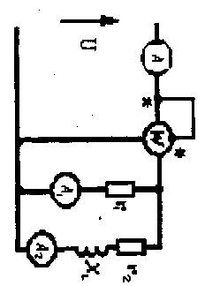
Рисунок 3

Таблица 4 Данные к задаче 4
Величина | Вариант
Величина | 0 | 1 | 2 | 3 | 4 | 5 | 6 | 7 | 8 | 9
U, В | 127 | 220 | 380 | 127 | 220 | 380 | 127 | 220 | 3 30 | 220
X_{L}, Ом | 5 | 10 | 15 | 10 | 5 | 20 | 8 | 12 | 18 | 15
r ₁, Ом | 3 | 6 | 8 | 12 | 14 | 16 | 2 | 4 | 8 | 9
r ₂, Ом | 4 | 9 | 10 | 8 | 10 | 20 | 6 | 8 | 3 | 9
ВНИМАНИЕ! Значения U, X_{L} – принимаются по предпоследней цифре зачетной книжки, а значения r ₁, r ₂– по последней.
Задача 5. В сеть переменного тока напряжением U включена цепь, состоящая из двух параллельных ветвей с сопротивлениями r₁ r₂ и Х_{c} (рисунок 4 и таблица 5). Определить показания приборов, реактивную мощность цени, построить векторную диаграмму.
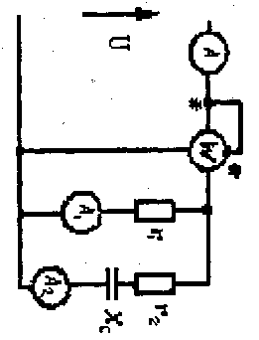
Рисунок 4
Таблица 5 Данные к задаче 5
Величина | Вариант
Величина | 0 | 1 | 2 | 3 | 4 | 5 | 6 | 7 | 8 | 9
U, В | 100 | 150 | 200 | 250 | 300 | 350 | 400 | 450 | 500 | 550
X_{с}, Ом | 4 | 5 | 6 | 7 | 8 | 9 | 10 | 11 | 12 | 13
r ₁, Ом | 10 | 25 | 20 | 25 | 30 | 3 5 | 4 0 | 4 5 | 5 0 | 55
r ₂, Ом | 13 | 12 | 11 | 10 | 9 | 8 | 7 | 6 | 5 | 4
ВНИМАНИЕ! Значения U, X_{c}– принимаются по предпоследней цифре зачетной книжки, а значения – r ₁, r ₂ - по последней.
Задача 6. В сеть переменного тока напряжением U включена цепь, состоящая из активных сопротивлений r₁ r₂, r_{3r} индуктивного сопротивления Х_{L} и емкостного сопротивления Х_{с} (рисунок 5 и таблица 6). Определить показания приборов, включенных в цепь, полную и реактивную мощность цепи, построить векторную диаграмму и треугольник мощностей.
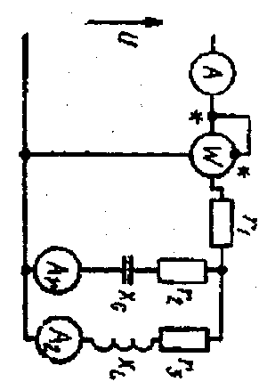
Рисунок 5
Таблица 6 Данные к задаче 6
Величина | Вариант
Величина | 0 | 1 | 2 | 3 | 4 | 5 | 6 | 7 | 8 | 9
U, В | 110 | 150 | 200 | 250 | 300 | 350 | 380 | 400 | 500 | 600
X_{L}, Ом | 4.8 | 7 . 2 | 9.6 | 12.0 | 14.4 | 17.4 | 18.0 | 19.6 | 21.6 | 25.2
X_{с}, Ом | 10 | 3 | 6 | 4 | 12 | 14 | 17 | 12 | 14 | 10
r₁, Ом | 1 . 8 | 2.7 | 3.5 | 4.0 | 4 .5 | 5.6 | 6.5 | 7.0 | 8.0 | 10.0
r₂, Ом | 9 | 12 | 15 | 18 | 21 | 24 | 27 | 30 | 33 | 36
r₃, Ом | 3.8 | 5.2 | 6.6 | 8.0 | 9.4 | 10.8 | 12.2 | 13.6 | 15.0 | 16.6
ВНИМАНИЕ! Значения U, X_{L}, X_{c} – принимаются по предпоследней цифре зачетной книжки, а значения r ₁, - r ₃ – по последней.

Задача 7. В цепь переменного тока частотой (рисунок 6, таблица 7) последовательно
включены резистор с активным сопротивлением R и конденсатор емкостью С. К
цепи подведено переменное напряжение частотой 50 Гц. Определить показания
измерительных приборов, включенных в цепь, реактивную мощность цепи.
Построить векторную диаграмму и треугольник сопротивлений.

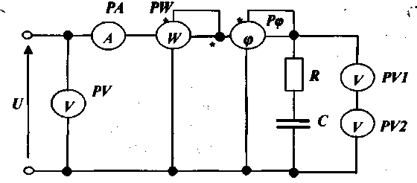
Рисунок 6
Таблица 7 Данные к задаче 7
Величина | Вариант
Величина | 0 | 1 | 2 | 3 | 4 | 5 | 6 | 7 | 8 | 9
Um, В | 100 | 150 | 200 | 250 | 300 | 350 | 400 | 450 | 500 | 550
C, мкФ | 50 | 70 | 100 | 140 | 160 | 180 | 200 | 220 | 280 | 300
R, Ом | 10 | 25 | 20 | 25 | 30 | 3 5 | 4 0 | 4 5 | 5 0 | 55
ВНИМАНИЕ! Значения U_{m}– принимаются по предпоследней цифре зачетной книжки, а значения C, R – по последней.

Задача 8. В цепь переменного тока частотой 50 Гц (рисунок 7, табл. 8) включена катушка, обладающая активным сопротивлением R и индуктивным сопротивлением X_{L}. К цепи приложено напряжение u(t)= Um*sinωt, В. Определить показания измерительных приборов, включенных в цепь, а также реактивную и полную мощности цепи. Построить треугольник сопротивлений и векторную диаграмму.
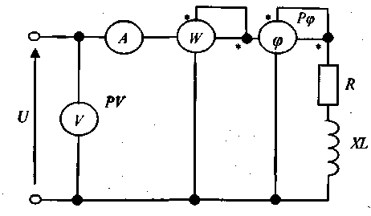
Рисунок 7

Таблица 8 Данные к задаче 8
Величина | Вариант
Величина | 0 | 1 | 2 | 3 | 4 | 5 | 6 | 7 | 8 | 9
Um, В | 110 | 141 | 150 | 181 | 220 | 245 | 281 | 300 | 380 | 400
Х_{L}, Ом | 5 | 10 | 15 | 20 | 25 | 12 | 18 | 22 | 24 | 26
R, Ом | 10 | 15 | 20 | 30 | 40 | 50 | 60 | 70 | 80 | 90
ВНИМАНИЕ! Значения U_{m} – принимаются по предпоследней цифре зачетной книжки, а значения Х_{L}, R – по последней.

Задача 9. Пользуясь данными таблицы 9, выразить аналитически синусоидальные токи и напряжения и построить синусоиды величин, векторная диаграмма которых приведена на рисунке 8.

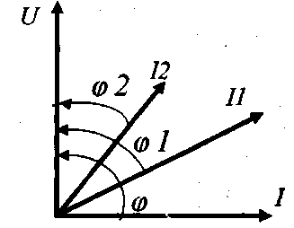
Рисунок 8
Таблица 9 Данные к задаче 9
Величина | Вариант
Величина | 0 | 1 | 2 | 3 | 4 | 5 | 6 | 7 | 8 | 9
φ, град | 20 | 25 | 30 | 35 | 40 | 50 | 60 | 70 | 80 | 90
φ₁, град | 10 | 15 | 20 | 25 | 30 | 35 | 40 | 45 | 50 | 55
φ₂, град | 5 | 10 | 12 | 14 | 15 | 17 | 20 | 22 | 25 | 27
ВНИМАНИЕ! Значения φ, – принимаются по предпоследней цифре зачетной книжки, а значения φ₁, φ₂– по последней.

Задача 10. В разветвленной цепи переменного тока известны: напряжение u=150sin(ωt+φ), токи i₁ =1,5sin(ωt+φ₁), i₂ =2.5sin(ωt+φ₂). Пользуясь данными таблицы 9 начертить в масштабе векторную диаграмму токов и напряжения.
Определить углы сдвига фаз между напряжением и токами и соответствующие им отрезки времени. Частота токов и напряжения 50 Гц.

Таблица 10 Данные к задаче 10
Величина | Вариант
Величина | 0 | 1 | 2 | 3 | 4 | 5 | 6 | 7 | 8 | 9
φ, град | 240 | 220 | 200 | 180 | 160 | 140 | 120 | 100 | 90 | 80
φ₁, град | 90 | 45 | 30 | 90 | 60 | 120 | 140 | 30 | 45 | 60
φ₂, град | 180 | 160 | 140 | 100 | 90 | 80 | 180 | 100 | 80 | 90
ВНИМАНИЕ! Значения φ, – принимаются по предпоследней цифре зачетной книжки, а значения φ₁, φ₂– по последней.

Задача 11. В цепь переменного тока стандартной частоты включен нагревательный прибор, обладающий одним активным сопротивлением, рассчитанный на номинальное напряжение U_{N}=220B. Напряжение цепи больше номинального и составляет U, В. Для создания на нагревательном приборе напряжения 220В последовательно с ним в цепь включают индуктивную катушку, активным сопротивлением которой можно пренебречь. Пользуясь данными таблицы 11, определить индуктивность катушки, построить векторную диаграмму.

Таблица 11 Данные к задаче 11
Величина | Вариант
Величина | 0 | 1 | 2 | 3 | 4 | 5 | 6 | 7 | 8 | 9
U, В | 300 | 400 | 500 | 600 | 700 | 800 | 900 | 1000 | 1100 | 1200
Р, Вт | 500 | 600 | 700 | 800 | 900 | 1000 | 1100 | 1200 | 1300 | 1400
ВНИМАНИЕ! Значения U,– принимаются по предпоследней цифре зачетной книжки, а значения Р – по последней.

Задача 12. В трехфазную трёхпроводную сеть с симметричным линейным напряжением U_{л} включены звездой сопротивления r_{a}=r_{b}=r_{c}=r и х_{а}=х_{ь}=х_{с}=х (рис. 9 и табл. 12) . Определить фазные и линейные токи, активную мощность всей цепи и каждой фазы отдельно. Построить векторную диаграмму токов и напряжений.

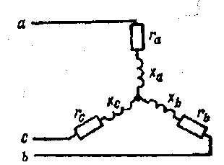
Рисунок 9

Таблица 12 Данные к задаче 12
Величина | Вариант
Величина | 0 | 1 | 2 | 3 | 4 | 5 | 6 | 7 | 8 | 9
Uл, В | 127 | 220 | 380 | 127 | 220 | 380 | 127 | 220 | 380 | 127
Х, Ом | 6 | 5 | 10 | 8 | 6 | 12 | 4 | 7 | 5 | 9
r, Ом | 4 | 8 | 10 | 5 | 12 | 24 | 2 | 15 | 24 | 9
ВНИМАНИЕ! Значения U_{л}, X – принимаются по предпоследней цифре зачетной книжки, а значения r – по последней.

Задача 13. Для измерения мощности трехфазной цени с симметричным линейным напряжением U_{л} используются два ваттметра (рис. 10 и табл. 13). Приемник содержит симметричные активно-индуктивные сопротивления Z_{ab}=Z_{bc}=Z_{ca}.Соединенные треугольником. Мощность каждой фазы приемника Р_{Ф} при коэффициенте мощности соsφ. Требуется: 1) построить векторную диаграмму цепи; 2) по данным диаграммы вычислить показания каждого ваттметра; 3) показать, что сумма показании ваттметров равна активной мощности трехфазного приемника.
Рисунок 10
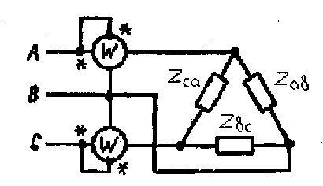

Таблица 13 Данные к задаче 13
Величина | Вариант
Величина | 0 | 1 | 2 | 3 | 4 | 5 | 6 | 7 | 8 | 9
U_{л}, В | 127 | 220 | 380 | 660 | 127 | 220 | 380 | 660 | 220 | 380
Р, кВт | 1,27 | 2,54 | 2,2 | 4,4 | 1,9 | 3,8 | 7,6 | 3,3 | 6,6 | 13,2
cosφ | 0,4 | 0,5 | 0,6 | 0,7 | 0,8 | 0,9 | 0,6 | 0,5 | 0,7 | 0,4
ВНИМАНИЕ! Значения U_{л}– принимаются по предпоследней цифре зачетной книжки, а значения Р, cosφ – по последней.

Задача 14. В трехфазную четырёхпроводную сеть с симметричным линейным напряжением U_{л} включены сопротивления r_{a}, r_{b}, r_{c} и х_{а},х_{ь}, х_{с} (рис. 11 и табл. 14) . Определить фазные и линейные токи, ток в нулевом проводе, активную мощность всей цепи и каждой фазы отдельно. Построить векторную диаграмму токов и напряжений.
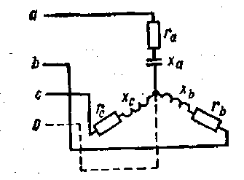

Рисунок 11

Таблица 14 Данные к задаче 14
Величина | Вариант
Величина | 0 | 1 | 2 | 3 | 4 | 5 | 6 | 7 | 8 | 9
U_{л}, В | 127 | 220 | 380 | 660 | 127 | 220 | 380 | 660 | 220 | 380
X_{а}, Ом | 4 | 2 | 1 | 6 | 5 | 3.5 | 8 | 7 | 4 | 12
X_{b}, Ом | 3 | 1.5 | 1 | 5 | 4 | 2.5 | 7 | 6 | 6 | 6
X_{c}, Ом | 8 | 4 | 2 | 10 | 9 | 7.5 | 12 | 11 | 8 | 3
r_{a}, Ом | 3 | 1.5 | 1 | 5 | 4 | 2.5 | 7 | 6 | 3 | 4
r_{b}, Ом | 4 | 2 | 1.5 | 6 | 3.5 | 8 | 7 | 3.5 | 6 | 2
r_{c}, Ом | 6 | 3 | 1.5 | 8 | 7 | 5.5 | 10 | 9 | 4 | 8
ВНИМАНИЕ! Значения U_{л}, X_{а}, X_{b}, X_{c},– принимаются по предпоследней цифре зачетной книжки, а значения r_{a}, r_{b}, r_{c} – по последней.

Задача 15. В трехфазную сеть с симметричным линейным напряжением U_{л} включены треугольником сопротивления r_{ab}, r_{bc,} , r_{ca ,}и Х_{ab}, Х_{bc}, Х_{ca} (табл. 15).
Определить фазные и линейные - токи, активную и реактивную мощность всей цепи и каждой фазы отдельно. Построить векторную диаграмму токов и напряжений.

Таблица 15 Данные к задаче 15
Величина | Вариант
Величина | 0 | 1 | 2 | 3 | 4 | 5 | 6 | 7 | 8 | 9
U_{л}, В | 127 | 220 | 380 | 660 | 127 | 220 | 380 | 660 | 220 | 380
X_{аb}, Ом | 4 | 2 | 1 | 6 | 5 | 3.5 | 8 | 7 | 4 | 12
X_{bc}, Ом | 3 | 1.5 | 1 | 5 | 4 | 2.5 | 7 | 6 | 6 | 6
X_{ca}, Ом | 8 | 4 | 2 | 10 | 9 | 7.5 | 12 | 11 | 8 | 3
r_{ab}, Ом | 3 | 1.5 | 1 | 5 | 4 | 2.5 | 7 | 6 | 3 | 4
r_{bc}, Ом | 4 | 2 | 1.5 | 6 | 3.5 | 8 | 7 | 3.5 | 6 | 2
r_{ca}, Ом | 6 | 3 | 1.5 | 8 | 7 | 5.5 | 10 | 9 | 4 | 8
ВНИМАНИЕ! Значения U_{л}, X_{аb}, X_{bc} X_{ca},– принимаются по предпоследней цифре зачетной книжки, а значения r_{ab}, r_{bc}, r_{ca}– по последней.

Задача 16. Для однофазного трансформатора мощностью S кВА напряжением 35/10 кВ известны: мощность потерь холостого хода, ΔР_{х.х}, потери короткого замыкания ΔР_{к.з} при номинальной нагрузке, ток холостого хода I_{x.х} в процентах от номинального, напряжение короткого замыкания U_{к} в процентах от номинального. Пользуясь данными таблицы 16, определить активные и реактивные сопротивления обмоток, считая, что сопротивления первичной и вторичной обмоток равны. Вычислить коэффициент мощности при холостом ходе трансформатора.

Таблица 16 Данные к задаче 16
Величина | Вариант
Величина | 0 | 1 | 2 | 3 | 4 | 5 | 6 | 7 | 8 | 9
S_{н}, МВ·А | 4,6 | 5,5 | 6,1 | 7,0 | 7,6 | 8,6 | 9,4 | 10,0 | 10,9 | 11,6
ΔР_{х.х}, кВт | 12 | 14 | 16 | 18 | 20 | 22 | 24 | 26 | 28 | 30
ΔР_{к.з}, кВт | 37.4 | 43.6 | 48.8 | 56 | 62.2 | 68.5 | 74.8 | 81 | 87 | 93.5
I_{x.х, %} | 2.5 | 2.5 | 3 | 3 | 3.5 | 3.5 | 2.5 | 2.5 | 3.0 | 3.5
U_{к,%} | 7 | 7 | 8 | 8 | 7 | 7 | 8 | 8 | 7 | 7
ВНИМАНИЕ! Значения S_{н}, ΔР_{х.х} – принимаются по предпоследней цифре зачетной книжки, а значения ΔР_{к.з}, I_{x.х,} U_{к} – по последней.

Задача 17. В табл. 17 приведены паспортные данные трехфазного трансформатора: номинальная мощность S_{H} номинальное напряжение U_{1H}/U_{2H} потери холостого хода и короткого замыкания Р_{х.х} и Р_{к}._{з} Схема соединений обмоток трансформатора «звезда/звезда».
Определить номинальные токи трансформатора и КПД трансформатора при нагрузках 50, 100, 125 %. от номинальной. Коэффициент мощности нагрузки cosφ=0.8.

Таблица 17 Данные к задаче 17
Величина | Вариант
Величина | 0 | 1 | 2 | 3 | 4 | 5 | 6 | 7 | 8 | 9
S_{н}, кВ·А | 25 | 40 | 63 | 100 | 100 | 160 | 250 | 250 | 400 | 630
ΔР_{х.х}, Вт | 105 | 150 | 220 | 310 | 365 | 460 | 660 | 780 | 920 | 1420
ΔР_{к.з}, Вт | 600 | 880 | 1300 | 2000 | 1970 | 2700 | 3700 | 3600 | 5400 | 7 500
U_{1H}/U_{2H,} кВ | 6/0,4 | 10/0,4 | 12/0,4 | 11/0,4 | 6/0,4 | 10/0,4 | 12/0,4 | 11/0,4 | 6/0,4 | 10/0,4
ВНИМАНИЕ! Значения S_{н}, ΔР_{х.х} – принимаются по предпоследней цифре зачетной книжки, а значения ΔР_{к.з} U_{1H}/U_{2H},– по последней.

Задача 18. Асинхронный трехфазный электродвигатель имеет р пар полюсов и включен в сеть с частотой f номинальное скольжение двигателя s (таблица 18). Определить номинальную частоту вращения двигателя.

Таблица 18 Данные к задаче 18
Величина | Вариант
Величина | 0 | 1 | 2 | 3 | 4 | 5 | 6 | 7 | 8 | 9
р | 1 | 2 | 3 | 4 | 5 | 5 | 4 | 3 | 2 | 1
f, Гц | 10 | 20 | 30 | 40 | 50 | 60 | 70 | 80 | 90 | 100
s, % | 1,5 | 1,8 | 2 | 2,2 | 2,4 | 2,5 | 2,6 | 2,8 | 3 | 3,2
ВНИМАНИЕ! Значения f, s – принимаются по предпоследней цифре зачетной книжки, а значения р – по последней.

Задача 19. Для асинхроннного короткозамкнутого трехфазного электродвигателя, тип которого приведен в таблице 19, определить ток потребляемый двигателем из сети, номинальную частоту вращения, номинальный, максимальный и пусковой моменты, а также пусковой ток и построить механическую характеристику.

Таблица 19 Данные к задаче 19
 | Тип | Р  ^{с} ном/ |  | Тип | Р  ^{с} ном/
Вариант | двигателя  при  n_{с}=3000  об/мин | кВт | Вариант | двигателя  при n_{с}=1000 об/мин | кВт
1 | 4А80В2УЗ | 2.2 | 6 | 4A100L6У3 | 2.2
2 | 4A100L2У3 | 5.5 | 7 | 4А112МВ6УЗ | 4.0
3 | 4А132М2УЗ | 11 | 8 | 4А132М6УЗ | 7.5
4 | 4A160S2У3 | 15 | 9 | 4А180М6УЗ | 18.5
5 | 4A180S2У3 | 22 | 10 | 4АН180М6УЗ | 18.5
ВНИМАНИЕ! Значения принимаются по последней цифре зачетной книжки

ВЫБОР ВАРИАНТА
Таблица 20 Выбор варианта
Последняя цифра номера зачетной книжки | Вариант
Последняя цифра номера зачетной книжки | 0 | 1 | 2 | 3 | 4 | 5 | 6 | 7 | 8 | 9
Номера задач | 1 | 2 | 1 | 2 | 1 | 2 | 1 | 2 | 1 | 2
Номера задач | 3 | 4 | 5 | 6 | 7 | 8 | 9 | 10 | 11 | 3
Номера задач | 11 | 10 | 9 | 8 | 11 | 6 | 5 | 4 | 3 | 11
Номера задач | 4 | 3 | 6 | 5 | 8 | 7 | 10 | 9 | 10 | 6
Номера задач | 5 | 6 | 7 | 3 | 4 | 11 | 3 | 5 | 7 | 8
Номера задач | 12 | 13 | 14 | 15 | 12 | 13 | 14 | 15 | 12 | 15
Номера задач | 16 | 17 | 16 | 17 | 16 | 17 | 16 | 17 | 16 | 17
Номера задач | 18 | 19 | 18 | 19 | 18 | 19 | 18 | 19 | 18 | 19

Литература
1. Алиев И.И. Справочник по электротехнике и электрооборудованию.
3- изд., испр.-М.: Вые. шк., 2002.-2 54с.: ил.
- Алиев И. И. Электротехнический справочник. 4- изд., испр.-М.: РадиоСофт, 2002.-383с.:ил.
- Волынский Б.А., Зейн Е.Н., Шатерников В.Е. Электротехника: Учебное пособие для вузов.-М.:Энергоатомиздат, 1987.-528с.: ил.
- Кисаримов Р.А. Справочник электрика. 2- изд., перер. и доп.-М.: РадиоСофт, 2004-510С.: ил.
- Паначевный Б.И. Курс электротехники. 2- изд. дораб.- Рост, на Дону.: «Феникс»; Харьков «Торсинг», 2002-2 8 7с.: ил.
- Правила устройства электроустановок(ПУЭ), 7- изд., изм., испр.- С.-Пт.: 2000,2003-927с.: ил.
- Сборник задач по электротехнике и основам электроники под редакцией В.Г.Герасимова. 4- изд., перераб. и допол.-М.:Энергоатомиздат, 1987.-286 с.:ил.
- Основы промышленной электроники под ред. В.И.Герасимова. 3^{Ё} изд. - М.: Вые. Шк., 1986-ЗЗбс: ил.

БРЯНСКИЙ ГОСУДАРСТВЕННЫЙ ИНЖЕНЕРНО-ТЕХНОЛОГИЧЕСКИЙ УНИВЕРСИТЕТ

Кафедра Энергетики и автоматизации производственных процессов

ЗАДАНИЕ НА КОНТРОЛЬНУЮ РАБОТУ
Дисциплина «Электроснабжение с основами электротехники»
Направление - строительство

Разработал доц. каф. Э и АПП Ульянов А.А.

БРЯНСК 2016

